Tag Sunset Lights
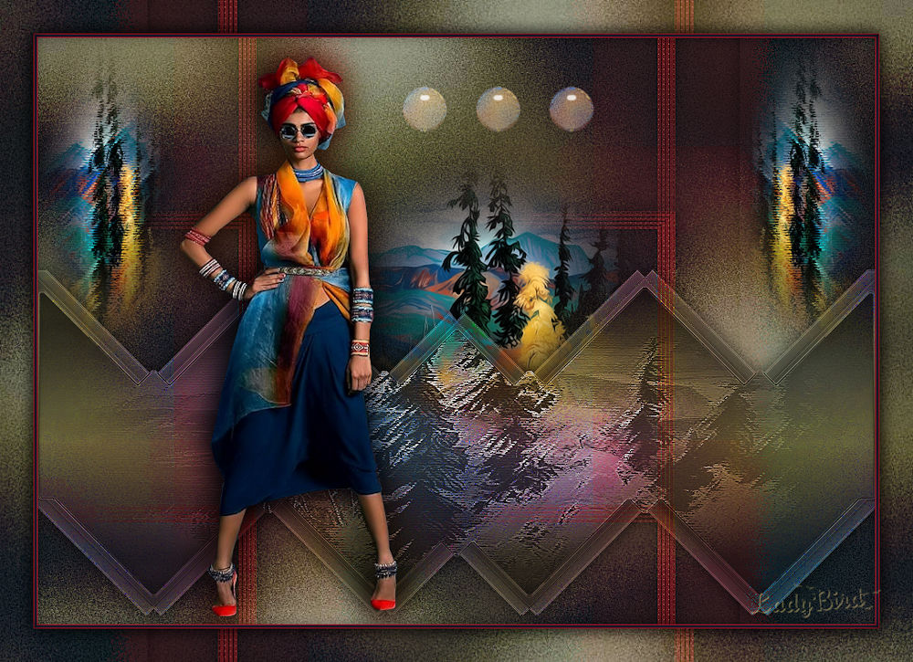
http://www.butterfly.adv.br/tutoriais/tags_11/tags_11/sunsetlights/sunsetlights.html

variante
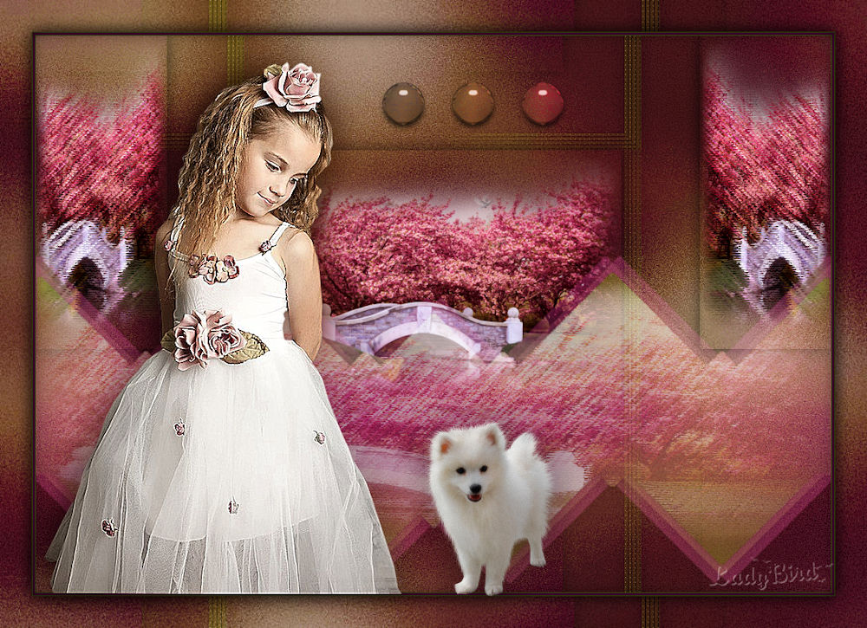
Merci aux tubeurs : Isa, Colybrix, Mina.

Matériel :

Déco_sunsetlights_mj
Textura_mj (2)
Feme_color_mj
Paysage1_mj

Filtres
Toadies
Simple
AP 01 [Innovations]
Carolaine and Sensibility
Picture Mancollection Art Galery
Artistiques
Lotis filters

Dégradé
Couleur premier plan : 032237
Couleur arrière plan : cb152c

Préparer un dégradé radial
A = 0 ; R = 0
Horizontal 26 – 100
Comme suit :

1
Fichier – ouvrir
Aller chercher le calque alpha channel_mj
qui contient les sélections
Fenêtre dupliquer,
Nous travaillons sur la copie
Fermer l’original

Outil pot de peinture
Remplir avec le dégradé

2
Filtres – modules externes
Toadies – What are-you ? par défaut
Comme suit
Appliquer 2 fois

3
Filtres – modules externes
Simple – Centre Tile

4
Sélections – charger la sélection à partir d’un canal alpha
Prendre la sélection 1 – charger
Comme suit

5
Filtres – modules externes
AP 01 [Innovations] – Line – Sylverlining
5, -1, 10, 0, 0, 0
Comme suit

6
Filtres – modules externes
Carolaine & Sensibility – CS-LDots
100, 3, 2
Comme suit

7
Effets – effet 3D – ombre portée
0, 0, 60, 30 couleur 00000 (noir)

Sélection – désélectionner

8
Effets – effet de réflexion – miroir rotatif
Comme suit

9
Sélection – charger la sélection à partir du canal alpha
Choisir la sélection 6

10
Filtres – modules externes
Filtre Unlimited2 – Paper texture – Canvas fine
Comme suit

11
Filtres – modules externes
Picture ManCollection Art Galery – Scatter
Curseur sur 25
Comme suit

Répéter ce dernier effet

Effets – effet 3D – ombre portée
Le même qu’à l’étape 7

Sélection – désélection

Image miroir vertical

12
Sélections – charger une sélection à partir du canal alpha
Charger la sélection # 2

13
Calques – nouveau calque raster
Ouvrir le paysage1_mj
Edition copier
Revenir sur le tag, édition coller dans la sélection

14
Filtres – modules externes
Artistiques – pastels
Comme suit :

Effets effet 3D ombre portée identique à l’étape 7

Sélection – désélectionner

Calques – dupliquer
Images – miroir horizontal
Calques – fusionner – fusionner avec le calque du dessous

15
Activer le raster 1
Effets – effet d’images – mosaïque sans jointures
Angle – bilatérale -
Comme suit :

16
Effets – effet d’images – mosaïque sans jointures
Angle – horizontal
Comme suit :

17
Réglage – netteté – davantage de netteté

18
Sélections – charger une sélection à partir du canal alpha
Charger la sélection # 3

19
Calques – nouveau calque raster
Edition coller dans la sélection le paysage (encore en mémoire)

20
Réglage netteté – davantage de netteté
Effets – effet 3D – ombre portée
0, 0, 60, 30 couleur 00000 (noir)

Sélection – désélectionner

21
Préparer un nouveau dégradé
Dégradé linéaire
A = 0 – R = 1
Comme suit :

Calques – nouveau calque raster
Calques – réorganiser – déplacer en haut de la pile

Outil – pot de peinture – remplir avec le dégradé linéaire

22
Filtre – modules externes – Lotis Filters
Mosaïcs Toolkit plus

23
Sélection -
Sélections – charger une sélection à partir du canal alpha
Charger la sélection 4

SUPPRIMER

Sélection – désélectionner

24
Effets – effet de réflexion – miroir rotatif
Comme suit

25
Filtres – modules externes
Toadies – What are You
5 - 0
Comme suit

26
Sélections – charger une sélection à partir du canal alpha
Charger la sélection 5

SUPPRIMER

Garder la sélection

27
Calques – nouveau calque raster
Outil – pot de peinture
Remplir avec un dégradé
Opacité : 50%

Garder la sélection

28
Calques – nouveau calque raster
Calques – réorganiser – déplacer vers le bas
Edition copier le paysage
Edition coller dans la sélection

29
Filtres – modules externes
Artistiques – pastels
Comme à l’étape 14

Se positionner sur le calque du haut
Calques – fusionner – fusionner avec celui du dessous

Effets – effet 3D – ombre portée
0, 0, 60, 30 couleur 00000 (noir)

Sélection – désélectionner

Mode de mélange : luminance ( ou autre à votre convenance)

Répéter l’ombre portée

30
Ouvrir la déco : déco_sunsetlights_mj

Edition copier
Revenir sur le tag
Edition coller comme nouveau calque

31
Effets – effet d’image – décalage
Comme suit :

Mode de mélange : luminance (ou autre à votre convenance)

32
Calques – nouveau calque raster
Calques – réorganiser – déplacer en bas de la pile
Sélection – sélectionner tout
Activer la texture : textura_mj (2)
Edition copier
Revenir sur le tag
Edition coller dans la sélection

33
Activer le raster 1 – mode de mélange : recouvrement

Calques – fusionner – fusionner avec le calque du dessous

34
Rester sur ce raster
Edition copier
édition coller comme nouvelle image
image – miroir horizontal

le réduire pour une utilisation ultérieure

35
Aller en haut de la pile de calque
Activer le tube principal : feme_color_mj
Edition copier
Revenir vers le tag
Edition coller comme nouveau calque

Image – redimensionner à 95 % (tous les calques décoché)

Le déplacer vers la gauche

Calques dupliquer
Se positionner sur le calque du dessous
Flou – flou gaussien à 10 – mode de mélange sur multiplier

Les calques doivent se présenter comme suit :

Calques – fusionner – fusionner les calques visibles

36
Image – ajouter des bordures 1 px couleur claire
Image – ajouter des bordures 3 px couleur foncée
Image – ajouter des bordures 1 px couleur claire

37
Sélection – sélectionner tout
Image – ajouter des bordures – 40 px couleur fffff (blanc)
Sélection – inverser
Aller chercher l’image que nous avons mise de côté à l’étape 34
Edition copier
Revenir vers le tag
Edition coller dans la sélection

Effet – effet 3D – ombre portée
0, 0, 60, 30 couleur 00000 (noir)

Sélection – inverser
Répéter l’ombre portée

Ajouter votre signature

Si nécessaire, calques – fusionner – tout aplatir

Image – redimensionner à 1000 px de largeur

Enregistrer au format .JPEG

Maria José espère que vous avez aimé et vous remercie.

